[Gestión Aeronáutica: Estadística Teórica Facultad Ciencias Económicas y Empresariales Departamento de Economía Aplicada Profesor: Santiago de la Fuente Fernández](http://www.estadistica.net/)



# [EJERCICIOS RESUELTOS DISTRIBUCIONES DE PROBABILIDAD](http://www.estadistica.net/)

Gestión Aeronáutica: Estadística Teórica Facultad Ciencias Económicas y Empresariales Departamento de Economía Aplicada Profesor: Santiago de la Fuente Fernández

44

Gestión Aeronáutica: Estadística Teórica Facultad Ciencias Económicas y Empresariales Departamento de Economía Aplicada Profesor: Santiago de la Fuente Fernández

# EJERCICIOS DISTRIBUCIONES DE PROBABILIDAD

**Ejercicio 1.-** El 30% de un determinado pueblo ve un concurso que hay en televisión. Desde el concurso se llama por teléfono a 10 personas del pueblo elegidas al azar.

Calcular la probabilidad de que, entre las 10 personas, estuvieran viendo el programa:

1. Más de ocho personas
2. Algunas de las diez personas
3. Calcular la media y desviación típica Solución:

Se trata de una distribución binomial con n  10 y p  0,3 , es decir,

b (10, 0,3)

 b(10, k, 0,3) con k  éxitos :

P(X  k)  n . pk . qnk

 

k 

Llamando X = "número de personas que están viendo el programa"

a) PX  8  PX  9  PX  10   10 

0,39 . 0,7 

  10 

0,310 . 0,70  

  

9

  

    

    

 10.0,39 .0,7  0,310  0,000144

10

 10  

10!  10 . 9!  10  10

n n!

  

  

9



9! (10  1)! 9! . 1! 1

k   k! (n  k)!  

   10 

10! 1 1

        1

 10  10! (10  10)! 0! 1

1. PX  0  1 PX  0  1 

10 

 

0

 

0,30 . 0,710

 1 0,710  0,972

1. Media:   n . p  10 . 0,3  3

n. p.q

10.0,3.0,7

Desviación típica:

⬧   

2,1  1, 45

**Ejercicio 2.-** El jefe de recursos humanos de una empresa realiza un test de diez ítems a los aspirantes a un puesto, teniendo en cada ítems cuatro posibles respuestas, de las que sólo una es correcta. Suponiendo que los aspirantes teniendo la misma probabilidad de responder. Se pide hallar las probabilidades para el aspirante:

1. Conteste todos los ítems mal
2. Conteste al menos cuatro ítems bien
3. Conteste entre cuatro y seis ítems bien
4. Conteste todos los ítems bien
5. Conteste menos de tres ítems bien Solución:

Sea X = "contestar ítems bien en el test", la variable sigue una distribución binomial

n  10 , p  1  0,25 , b(10, 0,25) , P(X  k)  10 .0,25 k .0,7510k

k  0,1,⋯,10

 

k

4  

## P(X  0)  10 .0,250 .0,7510  0, 25 0 .0,7510  0,0563

 0 

 

## P(X  4)  1 P(X  4)  1 P(X  0)  P(X  1)  P(X  2)  P(X  3) 

 1 10 .0, 250 .0,7510  10 .0, 251 .0,759  10 .0, 252 .0,758  10 .0, 253 .0,757  

        

0 1 2 3

        

 1 0,0563  0,1877  0,2816  0,2503  0,2241

## P(4  X  6)  P(X  4)  P(X  5)  P(X  6) 

 10 .0, 254 .0,756  10 .0, 255 .0,755  10 .0, 256 .0,754  0,1460  0,0584  0,0162  0, 2206

 4   5   6 

     

## P(X  10)  10 .0, 2510 .0,750  0

10 

 

## P(X  3)  P(X  0)  P(X  1)  P(X  2) 

 10 .0, 250 .0,7510  10 .0,251 .0,759  10 .0, 252 .0,758  0,0563  0,1877  0, 2816  0,5256

 0   1   2 

     

**Ejercicio 3.-** Una compañía de seguros garantiza pólizas de seguros individuales contra retrasos aéreos de más de doce horas. Una encuesta ha permitido estimar a lo largo de un año que cada persona tiene una probabilidad de cada de mil de ser víctima de un retraso aéreo que esté cubierto por este tipo de póliza y que la compañía aseguradora podrá vender una media de cuatro mil pólizas al año.

Se pide hallar las siguientes probabilidades:

* 1. Que el número de retrasos cubiertos por la póliza no pase de cuatro por año
  2. Número de retrasos esperados por año
  3. Que el número de retrasos sea superior a dos por año
  4. Que ocurran doce retrasos por año Solución:

Sea X = "número de retrasos por año", la variable sigue una distribución binomial

n  4000 , p 

1

1000

 0,001 , b(4000, 0,001)

con lo que,

P(X  k)   4000 .0,001k .0,9994000k

k  0,1,⋯, 4000

 k 

 

Es necesario buscar una distribución que sea una buena aproximación de ésta. La distribución de Poisson es una buena aproximación de la binomial b(4000, 0,001) , ya que p  0,001 es muy pequeña y n.p  4000.0,001  4  5 .

Por tanto, X ~ b(4000, 0,001) 

X ~ P(  n.p  4)

## P(X  4) 

k

4 . e4 k!

## P(X  4)  P(X  0)  P(X  1)  P(X  2)  P(X  3)  P(X  4) 

  40  41  42  43  44  . e4  1 4  8  10, 667  10, 667. e4  0, 6289

 0! 1! 2! 3! 4! 

 

1. El número de retrasos esperado por año es la media x    4

## P(X  2)  1 P(X  2)  1 P(X  0)  P(X  1)  P(X  2) 

 40

 1 

 41 

42  4

 . e

 1 1 4  8. e4

 1 0,381  0,7619

 0! 1! 2! 

## P(X  12) 

412

12!

. e4

 0,035. e4

 0,00064

**Ejercicio 4.-** Para El tiempo empleado, en horas, en hacer un determinado producto sigue una distribución N(10, 2) . Se pide la probabilidad de que ese producto se tarde en hacer:

1. Menos de 7 horas
2. Entre 8 y 13 horas Solución:
3. Px  7 

P  x  10  7  10   Pz  1,5  Pz  1,5  0,0668

tipificando

 2 2 

a) P8  x  13 

P  8  10  x  10  13  10   P1  z  1,5

tipificando

 2 2 2 

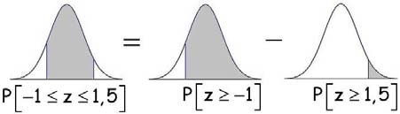P1  z  1,5  Pz  1  Pz  1,5

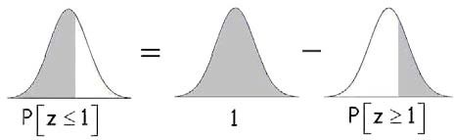P1  z  1,5  Pz  1  Pz  1,5  Pz  1  Pz  1,5

Pz  1  1 Pz  1

P1  z  1,5  Pz  1  Pz  1,5  Pz  1  Pz  1,5  1 Pz  1  Pz  1,5 

 1 0,1587  0,0668  0,7745

**Ejercicio 5.-** El 7% de los pantalones de una determinada marca salen con algún defecto. Se empaquetan en caja de 80 pantalones para diferentes tiendas. ¿Cuál es la probabilidad de que en una caja haya entre 8 y 10 pantalones defectuosos?

*Solución:*

Sea X = "número de pantalones defectuosos en una caja"

Se trata de una distribución binomial (los pantalones son o no son defectuosos), es decir,

una binomial con n  80 y p  0,07 : b(80, 0,07) , donde:

❍  n . p  80. 0,07  5, 6     2, 28

n . p . q

80 .0,07 . 0,93

Adviértase que se dan las condiciones para aproximar la distribución discreta binomial a una distribución continua normal:

p  0,07  0,5 y n.p  80. 0,07  5, 6  5

con lo que, b (n, p) ~ N  n. p ,   n.p. q

 b(80, 0,07) ~ N5,6, 2,28

 

Para utilizar correctamente la transformación de una variable aleatoria discreta X (distribución binomial) en una variable aleatoria continua z (con distribución normal) es necesario hacer una corrección de continuidad:

## P8  X  10

TRANSFORMACIÓN



## P7,5  X'  10,5

TIPIFICANDO N(5,6 ; 2,28)



 P  7,5  5, 6  X' 5,6  10,5  5, 6   P0,83  z  2,15 

 2, 28 2, 28 2, 28 

 Pz  0,83

− Pz  2,15  0, 2033

− 0,0158  0,1875

**Ejercicio 6.-** Un servicio dedicado a la reparación de electrodomésticos recibe por término medio 15 llamadas diarias. Determinar la probabilidad de que reciba un día más de 20 llamadas.

Solución:

Sea X  " número de llamadas recibidas al día"

15k

15

La variable aleatoria

X ~ P  15 :

PX  k  . e k!

##   15  10 : X ~ P



## X• ~ N15, 15 

P X 

 

 • 

##  X•  15 20,5  15 

 20  P X

##  20,5  P  



15



  Pz  1,42  0,0778



15

**Ejercicio 7.-** En una fábrica se sabe que la probabilidad de que r artículos sean

4k . e 4

 

defectuosos es P X  k  . Determinar la probabilidad de que en 100 días el

k!

número de artículos defectuosos esté comprendido entre (400, 600)

Solución:

Se trata de una distribución de Poisson PX  k 

k

. e ,

●

k!

n. 

100. 4

●  4 ,

⬧   2



4

En 100 días: X1, X2, ⋯

, X100  ~ Pn. ,

  P100. 4,

  P400, 20

 EX  n.  100 . 4  400

 V X  n. 2  100 . 4  400

400



x   20

n.   400  10 : Pn. 



## N 400, 400   N400, 20

P400    600  P  400  400    400  600  400   P0  z  10 

 

 20 20 20 

 Pz  0  Pz  10  0,5

**Ejercicio 8.-** Una compañía aérea observa que el número de componentes que fallan antes de cumplir 100 horas de funcionamiento es una variable aleatoria de Poisson. Si el número promedio de fallos es ocho. Se pide:

1. ¿Cuál es la probabilidad de que falle un componente en 25 horas?
2. ¿Cuál es la probabilidad de que fallen menos de dos componente en 50 horas?
3. ¿Cuál es la probabilidad de que fallen por lo menos tres componentes en 125 horas?

Solución:

Sea la variable aleatoria discreta X = "nº componentes que fallan antes de 100 horas" El parámetro   EX  8

1. Considerando ciertas condiciones de regularidad, se puede asumir que la variable:

U= "nº componentes que fallan antes de 25 horas" sigue una distribución de Poisson de

parámetro   E U  8  2

u

k 

4

●  2

2  2

PU  k  u . e u  PU  1   . e 2   0, 27067

k! 1! e2

1. Análogamente, la v.a. V = "nº componentes que fallan antes de 50 horas" sigue una distribución de Poisson de parámetro   EV  8  4

 40

v

4   41

2

4 

4 4

PV  2  PV  0  PV  1   . e

 0!

  

 

. e   1 4 . e



1!

 5 . e

 0,0916

1. La v.a. Z = "nº componentes que fallan antes de 125 horas" sigue una distribución de Poisson de parámetro   10

PZ  3  1 PZ  3  1   PZ  0  PZ  1  PZ  2  

  100

10  101

10  102

10  

10

1    0! . e    1! . e    2! . e    1 

1 10  50 . e

 0,9972

       

**Ejercicio 9.-** Un técnico realiza un test de cien ítems a unos doscientos opositores. Suponiendo que las puntuaciones X obtenidas por los opositores siguen una distribución normal de media 60 puntos y desviación típica 10 puntos. Se pide obtener:

* 1. P(X  70)

1. P(X  46)
   1. P(X  80)
2. P(39  X  80)
   1. P(X  30)
3. P(80  X  82,5)
4. P(30  X  40)
5. P( X  60

 20)

## P( X  60

 20)

1. Número de opositores que obtuvieron 70 puntos Solución:

La variable aleatoria X = 'puntuación obtenida en el test' sigue una distribución N(60, 10),

luego su variable tipificada será

z  X  60

10

con distribución normal N(0, 1)

1. P(X  70)  P  X  60  70  60   Pz  1  0,1587

 10 10 

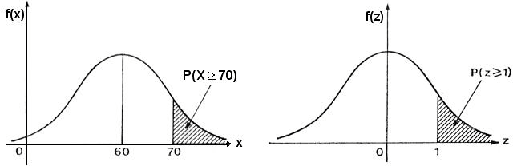

1. P(X  80)  P  X  60  80  60   Pz  2  1 Pz  2  1 0,0288  0,9772

 10 10 

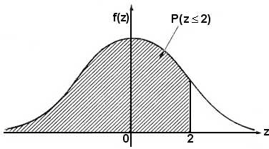

1. P(X  30)  P  X  60  30  60   Pz  3  Pz  3  0,00135

 10 10 

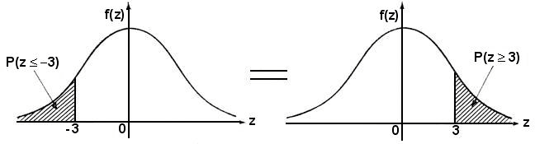

1. P(X  46)  P  X  60  46  60   Pz  1, 4  Pz  1, 4  1 Pz  1, 4 

 10 10 

 1 0,0808  0,9192

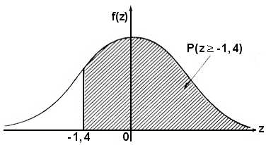

1. P(39  X  80)  P  39  60  X  60  80  60   P2,1  z  2 

 10 10 10 

 Pz  2,1  Pz  2  Pz  2,1  Pz  2  1 Pz  2,1  Pz  2 

 1 0,0179  0,0228  0,9593

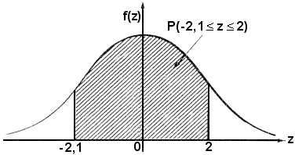

1. P(80  X  82,5)  P  80  60  X  60  82,5  60   P2  z  2,25 

 10 10 10 

 Pz  2  Pz  2, 25  0,0228  0,0122  0,0106

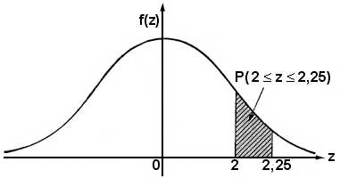

1. P(30  X  40)  P  30  60  X  60  40  60   P3  z  2  P2  z  3 

 10 10 10 

 Pz  2  Pz  3  0,0228  0,00135  0,02145

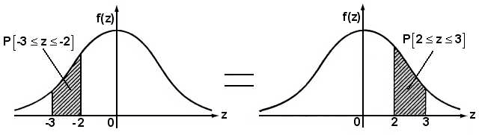

1. P( X  60

 20)  P20  X  60  20  P40  X  80 

 P  40  60  X  60  80  60   P2  z  2  Pz  2  Pz  2 

 10 10 10 

 Pz  2  Pz  2  1 Pz  2  Pz  2  1 2.Pz  2  1 2.0,0228  0,9544

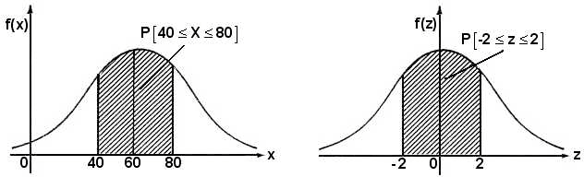

## X  60

 20 

 X  60  20

X  60  20 



X  80

X  40



P  X  60

 20  PX  80  PX  40  P  X  60  80  60   P  X  60  40  60  

 10 10   10 10 

 Pz  2  Pz  2  2.Pz  2  2.0,0228  0,0456

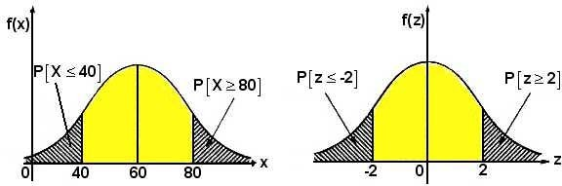

## PX  70  0,1587

En consecuencia el 15,87% de los opositores obtuvieron una puntuación superior a 70, esto es, aproximadamente 32 opositores.

**Ejercicio 10.-** Una agencia ofrece un premio entre los distribuidores si venden trescientos veinte o más paquetes de viajes por día. Sabiendo que el número de paquetes de viajes vendidos al día por los distribuidores A y B siguen una ley normal de la forma siguiente:

|  |  |  |
| --- | --- | --- |
| Distribuidor | Media | Desviación típica |
| A | 290 paquetes de viaje | 20 paquetes de viaje |
| B | 300 paquetes de viaje | 10 paquetes de viaje |

Se pide:

* 1. Porcentaje de los días que obtendrá premio el distribuidor A
  2. Porcentaje de los días que obtendrá premio el distribuidor B
  3. A qué distribuidor beneficia la decisión de la agencia
  4. Si se asocian los dos distribuidores, ¿qué porcentaje de días obtendrían premio?

Solución

1. Sea X = "número de paquetes de viajes vendidos por el distribuidor A al día"

La variable aleatoria X ~ N(290, 20) . El porcentaje de los días que obtendrá premio el distribuidor A será el correspondiente a la probabilidad:

PX  320  P  X  290  320  290   Pz  1,5  0,0688

 20 20 

es decir, el 6,68% de los días obtendrá premio el distribuidor A

1. Análogamente, la variable aleatoria

Y = "número de paquetes de viajes vendidos por el distribuidor B al día"

sigue una ley normal Y ~ N(300, 10) con lo que

PY  320  P  Y  300  320  300   Pz  2  0,0228

 10 10 

es decir, el 2,28% de los días obtendrá premio el distribuidor B

1. De los apartados anteriores se observa que el distribuidor A resulta beneficiado con la decisión de la agencia.
2. Siendo X ~ N(290, 20) e Y ~ N(300, 10) , se tiene que la nueva variable U  X  Y

sigue una distribución normal U ~ N(290  300), 202  102   N590, 22, 4

 

con lo cual, PU  320  P U  590  320  590   Pz  12,05  Pz  12,05 ≃ 1

 22, 4 22, 4 

El resultado indica que si se asociaran los distribuidores A y B prácticamente todos los días obtendrían premio.

**Ejercicio 11.-** La utilización de la tarjeta VISA en operaciones comerciales, en la población de una gran ciudad, sigue en porcentajes una distribución normal de media 4,5 y desviación típica 0,5. Se pide calcular las siguientes probabilidades:

1. Que un ciudadano tomado al azar utilice la tarjeta más del 5% en sus operaciones
2. Tanto por ciento de la ciudad que utiliza la tarjeta menos del 3,75%
3. Porcentaje de operaciones con tarjeta que utiliza el 20% más alto de la población
4. Porcentaje de operaciones con tarjeta que utiliza el 10% más bajo de la población
5. Porcentaje de operaciones del 80% más próximo a la media Solución
6. La variable X = "porcentaje del número de operaciones con VISA" sigue una distribución N(4,5, 0,5)

P(X  5)  P  X  4,5  5  4,5   P(z  1)  0,1587

 0,5 0,5 

1. 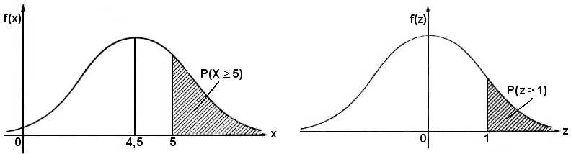Para hallar el tanto por ciento hay que calcular primero la probabilidad: P(X  3,75)  P  X  4,5  3,75  4,5   P(z  1,5)  P(z  1,5)  0,0668

 0,5 0,5 

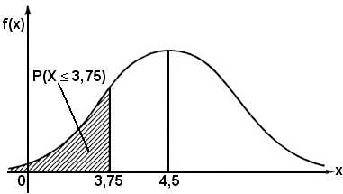

En consecuencia, existe aproximadamente un 6.68% de la población que utiliza la tarjeta Visa menos del 4,5% de las veces en sus transacciones comerciales.

1. Sea x = "número de operaciones con tarjeta del 20% más alto de la población"

P(X  x)  P  X  4,5  x  4,5   0, 20

 P(z  z )  0, 20

con z

 x  4,5

 0,5 0,5 

0,20

0,20

0,5

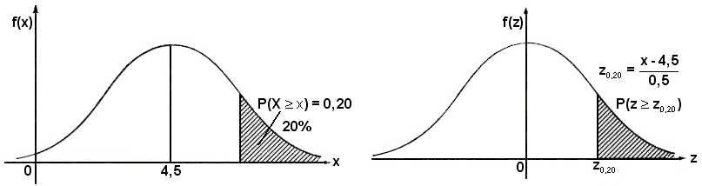

La probabilidad de 0,20 no se encuentra en las tablas, por lo que no puede encontrarse

directamente el

z0,20

correspondiente. Para calcularlo es necesario interpolar entre los

dos valores en que se encuentra.

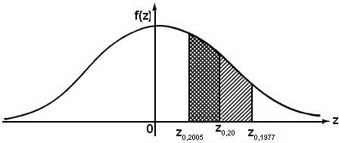

|  |  |
| --- | --- |
| Abscisas | Áreas |
| z0,2005  z0,1977 | 0, 2005  0,1977 |
| z0,20  z0,1977 | 0, 20  0,1977 |
| 0,84  0,85 | 0,0028 |
| z0,20  0,85 | 0,0023 |



z



− 0,01

0,20  0,85





0,0028 

0,0023

z0,20

 0,85   0,01.0,0023  0,85  0,008  0,842

0,0028

Así,

z0,20

 x  4,5  0,842 

0,5

x  4,5  0,5.0,842  4,921

Es decir, el 20% de la población que más utiliza la tarjeta lo hace en el 4,921% de las operaciones comerciales.

Cuando los cálculos que se pretenden obtener no se muestran muy rigurosos, se puede tomar el área más próxima sin necesidad de interpolar.

En este caso, se puede tomar

z0,20

 x  4,5  0,84 

0,5

x  4,5  0,5.0,84  4,92

1. 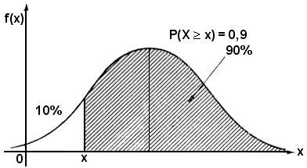Sea x = "número de operaciones con tarjeta del 10% más bajo de la población" P(X  x)  0,90

P(X  x)  P  X  4,5  x  4,5   0,90

 P(z  z )  0,90

con z

 x  4,5

 0,5 0,5 

0,90

0,90

0,5

En las tablas no se encuentra el valor

z0,90 . Considerando la simetría de la curva normal

tipificada se tiene que

z0,90   z0,10  1, 28

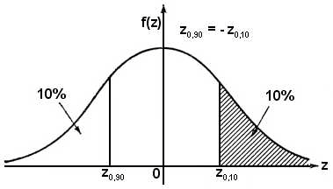

de donde,

z0,90

 x  4,5  1,28 

0,5

x  4,5  0,5.1, 28  3,86

es decir, el 10% más bajo de la población utiliza la tarjeta en menos del 3,96% de las operaciones comerciales.

1. El 80% más próximo a la media es Pa  X  b  0,80

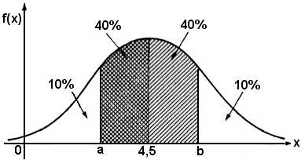

tipificando,

P a  4,5  X  4,5  b  4,5   P z

 z  z

  0,80

 0,5 0,5 0,5 

 0.90 0,10 

siendo

z0,90  z0.10

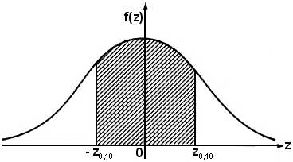

P z0.10  z  z0,10   0,80

 z



⇒



0,10

 1,28  a  4,5

0,5

b  4,5

 a  4,5  1,28.0,5  3,86





z

 0,10

 1,28 

0,5

 b  4,5  1,28.0,5  5,14

El 80% más próximo a la media de la población utiliza la tarjeta más de 3,86% y menos de 5,14% en las operaciones comerciales.

**Ejercicio 12.-** En una población de mujeres, las puntuaciones de un test de ansiedad- riesgo siguen una distribución normal N(25,10) . Al clasificar la población en cuatro grupos de igual tamaño, ¿cuales serán las puntuaciones que delimiten estos grupos?.

Solución:

Siendo la variable aleatoria X = "puntuaciones en un test de ansiedad-riesgo"

Las puntuaciones que delimitan estos cuatro grupos serán el primer Q1 , segundo Q2 y tercer cuartil Q3 de la distribución.

P(X  Q )  0,25

 P X 25  Q1 25  

  Q1 25   0,25

1  10 10

 P z

10 

Pz  0,67  0,25

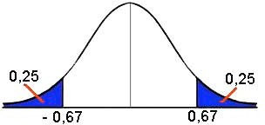   

Pz   0,67  0,25

## Q1 25  0,67

10

 Q1

##  25  0,67 X10  18,3

En la distribución normal la media y la mediana son iguales:

❍  Me  Q2  25

P(X  Q )  0,75

 P X 25  Q3  25  

  Q3  25   0,75 

  Q3  25   0,25

3  10 10

 P z

10 

P z

10 

## Q3  25  0,67

10

 Q3

     

##  25  0,67 X10  31,7

Por consiguiente, el primer grupo serían las mujeres con puntuaciones inferiores o iguales a 18,3. El segundo grupos son aquellas mujeres con puntuaciones entre 18,3 y

25. El tercer grupo son las mujeres con puntuaciones entre 25 y 31,7. El cuarto grupo son mujeres que tengan puntuaciones superiores a 31,7.

**Ejercicio 13.-** El peso de un determinado tipo de manzanas fluctúa normalmente con media 150 gramos y desviación típica 30 gramos. Una bolsa de llena con 15 manzanas seleccionadas al azar. ¿Cuál es la probabilidad de que el peso total de la bolsa sea inferior a 2 kilos?

Solución:

Sea la variable aleatoria Y = "peso de la bolsa de manzanas"

15



i  x x     

## Y• 

x ~ N15. , 15.2   N15.150, 15.302   N2250 gr, 13500 gr

i1

## P Y 

 • 

##  Y•  2250 1999,5  2250 

 2000  P Y

##  1999,5  P  



13500



  Pz  2,15  Pz  2,15  0,0158



13500

**Ejercicio 14.-** Un test de inteligencia consta de 200 preguntas de verdadero o falso. Para una persona que respondiese al azar, calcular la probabilidad de que acertase:

1. 50 preguntas o menos
2. Más de 50 preguntas y menos de 100
3. Más de 120 preguntas Solución:

X  "Número de preguntas acertadas sigue una binomial X ~ B(200, 0,5)

Como el número de pruebas es elevado la distribución binomial se puede aproximar a una distribución normal de media

X• ~ N⬆n.p, n.p.q  N⬆200.0,5, 200.0,5.0,5   N⬆100, 50 

 ✗  ✗  ✗

Para utilizar correctamente la transformación de una variable discreta en una variable continua es necesario realizar una transformación de continuidad.

## P X 

 • 

##  X•  100 50,5  100 

 50  P X

##  50,5  P  



50



  Pz  7  Pz  7  0



50

1. P50  x  100  P50  0,5  X  100  0,5  P 50,5  X•  99,5 

##   50,5  100 X•  100 99,5  100 

P   



50

50

50

  P7  z  0,07  P0,07  z  7 



 Pz  0,07  Pz  7  0, 4721 0  0, 4721

## P X 

 • 

##  X•  100 120,5  100 

 120  P X

##  120,5  P  



50



  Pz  2,9  0,00187



50

**15.-** El departamento comercial de una industria alimenticia conoce que 2 de cada 10 consumidores reconocen su producto en una prueba a ciegas. ¿Cuántas pruebas ciegas de sabor deberían hacerse para que la proporción de que los que conocen la marca oscile entre el 16% y el 24% con una probabilidad mínima de 0,8?

Solución:

Reconocen el producto el 20%, p  0,2

P(0,16  pˆ  0,24)  0,8

pˆ  

pq  ˆ

  

0,4 

N p, n 

p  N  0,2,

##   N 0,2,

    

P 0,16  0,2  z  0,24  0,2   P0,1

0,2 x 0,8

n



n 





n

 z  0,1 n  0,8

 0,4 / 0,4 / 



n



n

 

## P0,1



n

 z  0,1 n   1 2Pz  0,1 n  0,8

 Pz  0,1 n   0,1

0,1



n

 1,282

 n  165

Para una probabilidad como mínimo de 0,8 harían falta 165 pruebas.

**16.-** Las puntuaciones en la Escala de Inteligencia para Adultos de Wechsler (WAIS) siguen en una población una distribución normal de media 100 y desviación típica 16. Al extraer una muestra aleatoria simple de 25 individuos, calcular:

1. Probabilidad de que la media de esos 25 individuos sea inferior a 95
2. Probabilidad de que la media esté comprendida entre 98 y 102.

Solución:

Según el teorema de Fisher x  N,   , es decir, x  N100, 16   N(100, 3,2)







n 



25





 

1. P(x  95)  P x  100  95  100   P(z  1,56)  P(z  1,56)  0,0594

 3,2 3,2 

 

1. P(98  x  102)  P 98  100  x  100  102  100   P(0,62  z  0,62) 

 3,2 3,2 3,2 

 

 P(z  0,625)  P(z  0,62)  P(z  0,62)  P(z  0,62)  1 P(z  0,62)  P(z  0,62) 

 1 2P(z  0,62)  0,4648

**17.-** Las puntuaciones obtenidas en la escala de Locus de Control de James por los sujetos depresivos, siguen una distribución normal de media 90 y desviación típica 12. Si se extraen muestras aleatorias simples de 30 sujetos depresivos. ¿Por debajo de que cantidad se encontrará el 90% de las veces el valor de la varianza de la muestra?.

Solución:

En virtud del teorema de Fisher: En el muestreo, si se toman muestras aleatorias de

2 (n  1) s2

media x y desviación típica x

de una población N(,) , la variable n1  2 ,

donde s2

es la cuasivarianza muestral

n2  (n  1) s2

Las puntuaciones obtenidas siguen una distribución N(90,12)

x

2  (n  1) s2

 n2

2  30 2

n1 2

x con lo que

2

x

29 144

De las tablas de la Chi-cuadrado P(2  k)  0,9  P(2

 k)  0,1 

k  39,087

29 29

 30 2   2 39,087 x 144  2

con lo cual, P x  39,087   0,9

⇒ Px 

  Px  187,62  0,9

 144   30 

El valor pedido será 187,62

**18.-** Para analizar el peso promedio de niños y niñas, siguiendo ambos pesos una distribución normal, se utiliza una muestra aleatoria de 20 niños y 25 niñas. El promedio de los pesos de los niños es 45 kg. con una desviación típica de 6,4 kg., mientras que el promedio del peso de las niñas es 38 kg. y una desviación típica de 5,6 kg. ¿Cuál es la probabilidad de que en la muestra el peso promedio de los niños sea al menos 10 kg. mayor que el de las niñas?.

Solución:

Sean las variables aleatorias X = "peso de los niños" e Y="peso de las niñas",

X  Nx,x  e Y  Ny,y  , independientes entre sí.

En las muestras respectivas:

x  N , x

 

## N 45,



6,4 

e y  N , y   

5,6  .

 x n   

20

 y

##  N 38, 

       



m

25

 



 





n 

x    y 

2

 

2



m 

  x  y  N   , 

 x y 

 

 

6,42  5,62

20 25

La variable

  x  y  N 45  38,

##   N(7, 1,82)

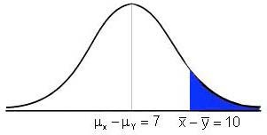 

P( 10)  P  7  10  7   P(z  1,648)  0,05

 1,82 1,82 

 

**19.** - Un candidato contrata los servicios de una compañía para fijar la contienda establecida en las elecciones. La compañía contratada selecciona una muestra aleatoria de 384 electores registrados, sabiendo por experiencias realizadas que obtienen una intención del 40% del voto. ¿Cuál es la probabilidad de que la muestra pueda producir una intención del voto de al menos el 45%?

Solución:

La variable aleatoria X = "intención del voto" sigue una distribución binomial, que se aproxima a una distribución normal N(np, npq) .

La proporción muestral

pˆ•  

pq  

##    N(0,4, 0,025)

Np, n  N 0,4, 

0,4 x 0,6

384

   

ˆ ˆ•  pˆ•  0,4 0,455  0,4 

P(p  0,45)  P(p

##  0,455)  P



0,025

0,025

  P(z  2,2)  0,0139

(1,39%)

 

**Ejercicio 20.-** Determinar la probabilidad de realizar determinado experimento con éxito si se sabe que si se repite 24 veces es igual de probable obtener 4 éxitos que 5.

Solución:

Sea la variable X = "realizar el experimento", pudiendo obtener éxito o fracaso, donde la variable X ~ b(24, p)

  24 

4 20

PX  4   . p . q

4

  

siendo PX  4  PX  5 

 24 . p4 . q20   24 

. p5 . q19

  24 

 4   5 

PX  5   . p5 .q19

   

  5 

4 20 5 19

p4 42504. q19 1 4

10626.p . q  42504.p . q       

q  4.q

siendo q  1 p , resulta: 1 p  4.p

p5 10626. q20 p q

 p  1  0, 2

5

**Ejercicio 21.-** Los mensajes que llegan a una computadora utilizada como servidor lo hacen de acuerdo con una distribución de Poisson con una tasa promedio de 0,1 mensajes por minuto.

1. ¿Cuál es la probabilidad de que lleguen como mucho 2 mensajes en una hora?
2. Determinar el intervalo de tiempo necesario para que la probabilidad de que no llegue ningún mensaje durante ese lapso de tiempo sea 0,8

Solución:

1. Sea la variable aleatoria X = "mensajes por minuto", donde X ~ P(  0,1) Y = "mensajes por hora" Y ~ P(  60.0,1  6)

 60 6 62  6 6

PY  2  PY  0  PY  1  PY  2       . e

 1 6  18. e

 0,062

 0! 1! 2! 

1. Para hallar   tasa promedio de mensajes

0  

## PX  0  0,8 

. e  0,8  e

0!

 0,8 

●  Ln 0,8  0, 2231

Para conocer el intervalo de tiempo necesario se establece la proporción:

0,1 mensaje  0, 2231 mensajes

 x  0, 2231  2, 231 minutos

1 minuto x minutos 0,1

**Ejercicio 22.-** La probabilidad de que un banco reciba un cheque sin fondos es 0.01

* 1. Si en una hora reciben 20 cheques, ¿cuál es la probabilidad de que tenga algún cheque sin fondos?
  2. El banco dispone de 12 sucursales en la ciudad, ¿cuál es la probabilidad de que al menos cuatro sucursales reciban algún cheque sin fondos?
  3. La media del valor de los cheques sin fondos es de 600 euros. Sabiendo que el banco trabaja 6 horas diarias, ¿qué cantidad no se espera pagar?
  4. Si se computasen los 500 primeros cheques, ¿cuál es la probabilidad de recibir entre 3 y 6 (inclusive) cheques sin fondos?

Solución:

1. X = "número de cheques sin fondos" sigue una distribución binomial X ~ B(20, 0,01)

## PX  1  1 PX  1  1 PX  0  1  20 .0,010 .0,9920  1 0,980  0,182

 0 

 

1. Y = "número de sucursales que reciben al menos 1 cheque sin fondos"

## Y ~ B(12, 0,182)

PY  4  1 PY  4  1 PX  0  PX  1  PX  2  PX  3 

 1 12.0,1820 .0,81812  12.0,1821 .0,81811  12.0,1822 .0,81810  12.0,1823 .0,8189 

 0   1   2   3 





        

 1 0,0897  0,2396  0,2932  0,2174  0,16

1. 1 hora  6 horas

 n  120 cheques

20 cheques n cheques

Los cheques sin fondos esperados:   E(X)  n. p  120.0,01  1, 2 cheques

En consecuencia, se espera no pagar 1, 2. 600  720 euros

1. U = "número de cheques sin fondos computados" donde U ~ b(500, 0,01) , que al ser

n. p  500.0,01  5

se aproxima a una distribución de Poisson de parámetro P  5

P3  U  6  PU  3  PU  4  P U  5  PU  6 

  53  54  55  56  . e5  20,833  26,042  26,042  21,701. e5  0, 6375

 3! 4! 5! 6! 

 

**Ejercicio 23.-** Un pasajero opta por una compañía aérea con probabilidad 0,5. En un grupo de 400 pasajeros potenciales, la compañía vende billetes a cualquiera que se lo solicita, sabiendo que la capacidad de su avión es de 230 pasajeros. Se pide:

1. Probabilidad de que la compañía tenga overbooking, es decir, que un pasajero no tenga asiento.
2. Si existen 10 compañías aéreas que realizan el mismo viaje con condiciones similares a la anterior, ¿cuál será la probabilidad de que al menos dos de ellas tenga overbooking?

Solución:

1. La variable X = "pasajeros que optan por esa compañía", donde X ~ B(400, 0,5)

Como el número de pasajeros es elevado la distribución binomial se puede aproximar a

una distribución normal de media   n.p  400.0,5  200 y desviación típica

⬧    10 , es decir, X• ~ N(200, 10)

n.p.q

400.0,5.0,5

## P X 

 • 

##  X•  200 230,5  200 

 230  P X  230,5  P  10  10   Pz  3,05  0,0002

 

1. La variable Y = "compañía aérea", Y ~ B(10, 0,0002) PY  2  1 PY  2  1 P(Y  0)  P(Y  1) 

 1 10 .0,00020 .0,999810  10 .0,00021.0,99989   1 0,9980  0,0019  0,0001

    

0 1

    

**Ejercicio 24.-** El número de ventas diarias de un quiosco de periódicos se distribuye con media 30 y varianza 2. Determinar:

1. Probabilidad de que en un día se vendan entre 13 y 31 periódicos
2. Determinar el número de periódicos que se venden en el 90% de las ocasiones
3. Si en una ciudad hay 10 quioscos independientes del mismo tipo y características que el anterior. Hallar la probabilidad de que más de dos quioscos vendan entre 13 y 31 periódicos

Solución:

1. La variable X = "venta de periódicos", donde X ~ N(30, 2)

P13  X  31  P 13  30  X  30  31 30   P12,02  z  0,707 



2



2



2

 

 

 P(z  12,07)  P(z  0,707)  P(z  12,07)  P(z  0,707) 

 1 P(z  12,07)  P(z  0,707)  1 0  0, 2206  0,7794

1. P(X  k)  0,90 

P  X  30  k  30   0,90 





 2



2

 



P z



 k  30   0,90





2





P z 



k  30   0,10





2



⇒ k  30  1, 28 

k  30  1, 28.

 31,81



2

periódicos

1. La variable Y ="quioscos que venden entre 13 y 31 periódicos", Y ~ b(10, 0,7794) PX  2  1 PX  2  1 P(X  0)  P(X  1)  P(X  2) 



2

 1 10 .0,77940 .0, 220610  10 .0,77941 .0, 22069  10 .0,77942 .0, 22068   0,9998

      

0 1 2

      

**Ejercicio 25.-** Un banco recibe un promedio de 6 cheques falsos al día, suponiendo que el número de cheques falsos sigue una distribución de Poisson. Se pide:

1. Probabilidad de que se reciban cuatro cheques falsos en un día
2. Probabilidad de que se reciban más de 30 cheques falsos en una semana Solución:
3. Sea la variable X = "cheques falsos al día", donde X ~ P(  6)

## P(X  4) 

6 . e6

4!

4

 0,1338

1. Sea Y ="cheques falsos en una semana", Y ~ P(n.  7. 6  42)

Al ser   42  10 , se aproxima a una distribución normal Y• ~ N42, 42 

 

## P Y 

 • 

##  Y•  42 30,5  42 

 30  P Y

##  30,5  P  



42



  Pz  1,77  Pz  1,77  0,9616



42

**Ejercicio 26.-** En un vehículo industrial el número de pinchazos sigue una distribución de Poisson con media 0,3 por cada 50.000 kilómetros. Si un vehículo industrial recorre

100.000 kilómetros, se pide:

1. Probabilidad de que no tenga ningún pinchazo
2. Probabilidad de que tenga menos de tres pinchazos
3. El número de km. recorridos para que la probabilidad de que no tenga ningún pinchazo sea 0,4066

Solución:

1. X ="número de pinchazos en un vehículo industrial por cada 100.000 km" Para calcular el parámetro  por cada 100.000 km se establece la proporción:

0,3  

##    0, 6 , X ~ P(  0,6)

50.000 100.000

## P(X  0) 

0, 60

0!

. e0,6

 0,5488

0, 60

0,6

0, 61

0,6

0, 62

0,6

1. P(X  3)  P(X  0)  P(X  1)  P(X  2)  .e  .e 

.e 

0! 1! 2!

 0,5488  0,3292  0,09878  0,9767

1. Se calcula el valor del parámetro  considerando que P(X  0) 

0

. e

●

0!

 0, 4066

P(X  0)  e  0, 4066 

−   Ln(0, 4066)  0,9

   0,9

Estableciendo la proporción: 0,3

 0,9

 x  150.000 km

50.000 x

**Ejercicio 27.-** La longitud de los pepinos murcianos sigue una distribución normal de media 20 cm y varianza 36 cm cuadrados, escogida una muestra aleatoria simple de tamaño 81, calcular la probabilidad de que la media de dicha muestra supere los 31 cm.

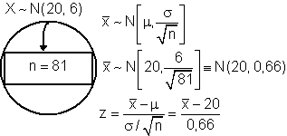Solución:

P(x  31)  P  x  20  31 20   P(z  16)  0

 0,66 0,66 

**Ejercicio 28.-** Se ha realizado una muestra aleatoria simple (m.a.s) de tamaño 10 de una población considerada normal, llegando a la conclusión que la varianza muestal es

4. Calcular la probabilidad P  x   1,22

Solución:

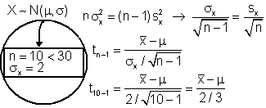P  x    1,22  P 

x 

 1,22  

 P  t9

 2/ 3 2 / 3 

 1,83  P1,83  t9  1,83 

 Pt9  1,83  Pt9  1,83  Pt9  1,83  Pt9  1,83  1 2Pt9  1,83  0,9

**Ejercicio 29.-** Los errores que se cometen al estimar el ahorro familiar de un país

siguen una distribución normal de media 0 y desviación e . Comprobar que la función

ne2

2 sigue una distribución chi-cuadrado, sabiendo que el tamaño muestral es n y el

⬧

e

error medio muestral es e .

Solución:

Si 1, 2, ⋯ , n

son n variables aleatorias independientes N(0,1) , la variable Chi-cuadrado

de Pearson con n grados de libertad es 2     ⋯  

n 1 2 n

La variable aleatoria E = "errores al estimar el ahorro familiar" sigue una N(0,e )

La media muestral de los errores

 

## N 0,







n 



e ~ e

 con lo que la variable tipificada:

z  e  0



e / n

~ N0,1 

z2  

e 

2 ne2



~ N0,12  2

2   1 e



  n 



e

/



⬧

**Ejercicio 30.-** Se realiza una encuesta para conocer la proporción de españoles a los que no le gusta el fútbol, tomando una muestra aleatoria simple (m.a.s) de tamaño 100. Por análisis anteriores se conoce que dicha proporción es del 40%. Calcular la probabilidad de que la proporción muestral sea superior al 46%.

Solución:

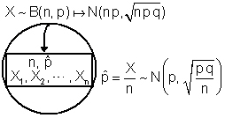n  100 , p  0,4 y q  0,6 ,



pˆ• ~

## N 0, 4,

  N0,4, 0,049

 

0,4 x 0,6

100

 

ˆ   ˆ•

 pˆ•  0,4 0,455  0,4 

Pp 0,46  P p

##  0,455  P 



0,049

0,049

  P(z  1,12)  0,1314

 

**Ejercicio 31.-** La concentración de un contaminante se distribuye uniformemente en el intervalo de 0 a 20 millones. Una concentración se considera tóxica a partir de 8 millones. Se pide:

1. Probabilidad de que al tomar una muestra la concentración resulte tóxica
2. Concentración media y varianza
3. Probabilidad de que la concentración sea de 10 millones Solución:
4. Sea la variable aleatoria continua X = "concentración de contaminante", X ~ U(0, 20)

Función de densidad: Función de distribución:

 0 x  0

 1 0  x  20

 x  0

f(x)   20  0



F(x) 

 20  0

0  x  20

 0 otros valores



 1 x  20

20 1 1

⇩

20 1 12 3

## P(X  8) 

8

dx  x

20 20 8

 (20  8)     0, 6

20 20 5

o bien, P(X  8)  1 P(X  8)  1 F(8)  1 8  12  0, 6

20 20

1. La media y varianza de una distribución uniforme en 0, 20 :

❍  0  20  2  (20  0)2  400  100

10 ,

2 12 12 3

P(X  10)  10 1 dx  0

10

20

c)

**Ejercicio 32.-** El tiempo de vida media de un marcapasos sigue una distribución exponencial con media 16 años. Se pide:

1. Probabilidad de que a una persona a la que se ha implantado un marcapasos se le deba de implantar otro antes de 20 años
2. Si el marcapasos lleva funcionando correctamente 5 años en un paciente, ¿cuál es la probabilidad de que haya de cambiarlo antes de 25 años?

Solución:

1. La variable aleatoria X = "duración del marcapasos"

X ~ Exp   1  1 

  16 

tiene como función de densidad:

 1 e x 16



f(x)  16

 

x  0

 0 x  0

1 e x 16

Función de distribución: F(x)  P(X  x)  

x  0

 0 x  0

P(X  20)  F(20)  1 e2016  0,7135

o bien, P(X  20)  

20 20

f(x) dx 

⇩

1

16

e x16 dx   e x16 20   e2016  1  0,7135

0

 

0 0

P5  X  25

F(25)  F(5) (1 e 25/16 )  (1 e 5/16 )

## PX  25 X  5   

− 5/16 

P(X  5) 1 F(5) 1 (1 e )

 e 5 /16  e 25 /16

e 5/16

 0,522

0,7316

 0,7135

También, mediante la función de densidad:

## P(5  X  25)  

25 25

f(x) dx 

⇩

1

16

e x16 dx   e x16 25   e 2516  e 516  0,522

5

 

5 5

## P(X  5)  

5 5

◎ 

f(x) dx 

⇩

1 e x 16 dx   e x16 

  0  e516  0,7136

Adviértase que PX  25X  5  PX  20  0,7135 , circunstancia que era de esperar en un modelo exponencial.

5

16

Es decir, la duración que se espera tenga el marcapasos, no influye en nada el tiempo que lleva funcionando. Esta particularidad lleva a decir que 'la distribución exponencial no tiene memoria'.

**Ejercicio 33.-** Un lote contiene 100 piezas de tuberías de un proveedor local y 200 piezas de tuberías de un proveedor de otra ciudad. Seleccionando cuatro piezas al azar sin reemplazo. Se pide:

1. ¿Cuál es la probabilidad de que las piezas sean del proveedor local?
2. ¿Cuál es la probabilidad de que dos o más piezas sean del proveedor local?
3. ¿Cuál es la probabilidad de que al menos una pieza sea del proveedor local?

Solución:

1. Sea X = "número de piezas del proveedor local", donde la variable X sigue una

distribución hipergeométrica X ~ Hn, N, NA   H4, 300, 100

N  N  N  100  200  300 , n  4 , p  NA  100  1 , N.p  300. 1  100 , N. q  200

## A B N 300 3 3

100 . 200 

 4   0 

100.99.98.97 4!

300. 299. 298. 297 4!

100.99.98.97

## PX  4         0,0119

 300  300. 299. 298.297

 4 

 

b) PX  2  PX  2  PX  3  PX  4 

100 . 200  100 . 200  100 . 200 

 2   2   3   1   4   0 

                0, 298  0,098  0,0119  0, 4079

 300   300   300 

 4   4   4 

     

100 . 200 

 0   4 

200.199.198.197 4!

300. 299. 298. 297 4!

## PX  1  1 PX  0  1      1  1 0,196  0,804

 300 

 4 

 

**Ejercicio 34.-** Una máquina automática llena latas de una bebida gaseosa siguiendo una distribución normal de media 34 cl. y desviación típica 1,5 cl.

1. Si se despachan latas que contienen 33 cl. ¿cuál es la proporción de latas desechadas?
2. ¿La máquina automática de llenado puede ser ajustada para cambiar el volumen medio o para que únicamente el 1% de las latas tuviera 33 cl.?
3. Eligiendo 10 latas llenadas con la máquina como se describe originalmente, ¿cuál es la probabilidad de que ninguna sea desechada?
4. Si se eligen 500 latas llenadas con la máquina como se describe originalmente, ¿cuál es la probabilidad de que al menos 100 sean desechadas?

Solución:

1. Sea X = "latas llenadas con la máquina automática", X ~ N(34, 1,5)

P(X  33)  P  X  34  33  34   P(z   0, 66)  P(z  0, 66)  0,2546

 1,5 1,5 

1. Hay que calcular la media 

## P(X  33)  P  X   33   

  33    0,01 

    33   0,01

 1,5 1,5 

P z

1,5 

P z

1,5 

Observando la tabla N(0, 1) :

 33  2,33

1,5

   33  2,33.1,5  36, 495 cl.

1. Sea Y = "latas desechadas", donde Y ~ b(10, 0, 2546)

## P(Y  0)  10 .0,25460 .0,745410  0,05295

 0 

 

1. En este caso, Y ~ b(500, 0, 2546)

Como el número de latas es elevado la distribución binomial se puede aproximar por una

distribución normal de media   n.p  500.0, 2546  127,3 y desviación típica

⬧    9,74 , es decir, Y ~ N(127,3, 9,74)

n.p. q

500.0, 2546.0,7454

P(Y  100)  P  X  127,3  100  127,3   P(z  2,8)  P(z  2,8)  1 P(z  2,8) 

 9,74 9,74 

 1 0,00256  0,99744

**Ejercicio 35.-** El tiempo de revisión del motor de un avión sigue aproximadamente una distribución exponencial, con media 22 minutos.

1. Hallar la probabilidad de que el tiempo de la revisión sea menor de 10 minutos
2. El costo de la revisión es de 200 euros por cada media hora o fracción. ¿Cuál es la probabilidad de que una revisión cueste 400 euros?
3. Para efectuar una programación sobre las revisiones del motor, ¿cuánto tiempo se debe asignar a cada revisión para que la probabilidad de que cualquier tiempo de revisión mayor que el tiempo asignado sea solo de 0,1?

Solución:

1. Sea X = "tiempo de revisión del motor de un avión en minutos"

❍  E(X)  1  22 minutos    1

x  22

X ~ Exp1 22

Función de densidad: Función distribución:

 1 e x 22



f(x)  22

x  0

F(x)  P(X  x) 

1 e x 22

x  0



 0 x  0

 0 x  0

PX  10  F(10)  1 e1022  1 e511  0,365



o bien,

 22



 0

PX  10  

0 0

10 10

f(x) dx 

⇩

 1 e x22  dx    e x22 10   e1022  1  1 e511  0,365

1. Como el costo de la revisión del motor es de 200 euros por cada media hora o fracción, para que la revisión cueste 400 euros la duración de la revisión debe de ser inferior o igual a 60 minutos. Es decir, se tendrá que calcular P30  X  60

P30  X  60  F(60)  F(30)  1 e6022   1 e3022   e3022  e 6022  e1511  e3011  0,19

o bien,

## P 30  X  60  

60 60

f(x) dx 

⇩

 1 e x22  dx    e x22 60   e 6022  e 3022 

30 30

 e1511  e 3011  0,19

 22 

 30

1. Sea t = "tiempo que se debe asignar a la revisión", verificando PX  t  0,1

◎   1  

t

 22



PX  t  

t t

f(x) dx    e x 22  dx    e x22 

 0  e t22  0,1

e t 22  0,1 

− t 22  Ln(0,1) 

− t 22  2,30 

t  50, 6  51 minutos

**Ejercicio 36.-** El consumo familiar de cierto artículo se distribuye uniformemente con esperanza 10 y varianza unidad. Determinar la probabilidad de que el consumo de dicho artículo se encuentre comprendido entre 8 y 12 unidades.

Solución:

Sea X = "número de unidades consumidas del artículo", donde X ~ U(10, 1) en el intervalo a, b

Se tiene:

❍  E(X)  a  b  10

2

2  (b  a)2 

12

1

 a  b  20

 b  (20  b)2  12 

(2 b  20)  

b  10   11,73

 2 

12



3

(b  a)



3

 12

 a  10   8, 27

La distribución es uniforme entre 8,27 y 11,73, en consecuencia la probabilidad de que el consumo del artículo se encuentre comprendido entre 8 y 12 es la unidad.

**Ejercicio 37.-** Una fábrica aeronáutica produce en cada turno 100000 bolas para rodamientos, siendo la probabilidad de bola defectuosa 0,04. Las bolas se supervisan todas, depositando las defectuosas en un recipiente que se vacía al final de cada turno.

¿Cuántas bolas ha de contener el recipiente para que la probabilidad de que su capacidad no sea rebasada sea 0,95?

Solución:

Sea X = "número de bolas defectuosas entre 100000", donde X ~ b(100000, 0,04), que como el número de bolas es muy grande se puede aproximar por una normal de media

100000.0,04.0,96

❍  100000.0,04  4000

## X ~ N4000, 61,96

y desviación típica    61,96

La capacidad del recipiente C verifica PX  C  0,95 , con lo cual:

PX  C  P  X  4000  C  4000   P z  C  4000   0,95

##  C  4000 

 P z 0,05

 

 61,96 61,96   61,96 

 61,96 

## C  4000  1, 645 

61,96

## C  4000  1, 645. 61,96  4101,92 ≃ 4102

bolas

**Ejercicio 38.-** Una variable aleatoria X se distribuye uniformemente en (2, 4) . Se pide:

## P(X  2,5)

c) P(2, 2  X  3,5)

## P(X  3, 2)

d) Esperanza y varianza

Solución:

Función densidad: Función distribución:

 0 x  2

 1  1 2  x  4

 x  2

f(x)   4  2 2



F(x)  P(X  x) 

 4  2

2  x  4

 0 otros valores



 1 x  4

## P(X  2,5)  F(2,5)  2,5  2  0, 25

2

2,5 2,5 1 1

2,5

2,5  2

o también, P(X  2,5)  

f(x) dx 

 dx   x 

2 2 2

 0, 25

2

2 2

## P(X  3, 2)  1 P(X  3, 2)  1 F(3,2)  1 3, 2  2  4  3, 2  0, 4

2 2

4 4 1 1 4 4  3, 2

o también, P(X  3, 2)   f(x) dx 

 dx   x 

2 2 3,2

 0, 4

2

3,2 3,2

## P(2,2  X  3,5)  F(3,5)  F(2, 2)  3,5  2  2, 2  2  3,5  2, 2  0,65

2 2 2

3,5 3,5 1 1

3,5

3,5  2, 2

o también, P(2,2  X  3,5)   f(x) dx 

 dx   x 

2 2 2,2

 0, 65

2

2,2 2,2

2  4 2 (4  2)2 4 1

## E(X)   3    

2 12 12 3

**Ejercicio 39.-** Una empresa produce un artículo que sigue una distribución uniforme entre 25000 y 30000 unidades. Sabiendo que vende cada unidad a 10 euros y la función de costes viene dada por C  100000  2 X , ¿cuál será el beneficio esperado?

Solución:

## X ~ U(25000, 30000)

 1

 1 25000  x  30000

Función de densidad f(x)  30000  25000 5000





Los beneficios B  Ventas  Costes

0 otros valores

## E(B)  E(V  C)  E10. X  (100000  2. X  E(8. X  100000)  8. E(X)  100000 

 8. 27500  100000  120000 euros

siendo,   E(X)  25000  30000  27500

2

**Ejercicio 40.-** La duración de vida de una pieza de un motor sigue una distribución exponencial, sabiendo que la probabilidad de que sobrepase las 100 horas de uso es 0,9. Se pide:

1. Probabilidad de que sobrepase las 200 horas de uso
2. ¿Cuántas horas se mantiene funcionando con probabilidad 0,95?

Solución:

Sea v.a. X = "tiempo de vida de la pieza del motor" donde X ~ Exp()

Respectivamente, la función de densidad y la función de distribución:

f(x)   . e x

F(x)  1 e x

 x  0

Siendo PX  100  1 PX  100  1 F(100)  1 1 e100   e100  0,9

e100  0,9 

− 100   Ln 0,9

⇒  100    0,105

⇒   0,00105

Por tanto, X ~ Exp(0,00105)

f(x)  0,00105. e0,00105. x

F(x)  1 e 0,00105. x

 x  0

* 1. PX  200  1 PX  200  1 F(200)  1 1 e0,00105.200   0,81

◎  

o bien, PX  200   f(x) dx  

0,00105. e 0,00105. x dx   e 0,00105. x 

200

 0,81

200 200

* 1. PX  t  0,95  PX  t  1 PX  t  1 F(t)  e0,00105.t  0,95

e 0,00105. t  0,95 

− 0,00105 t  Ln 0,95

⇒  0,00105 t   0,05129 

t  48,85

**Ejercicio 41.-** La cabina de un avión tiene 30 dispositivos electrónicos (E1 , E2 , ⋯ ,E30 ) , tan pronto como falla E1 se activa E2 , y así sucesivamente. El tiempo de fallo de

cualquier dispositivo electrónico Ei

es de tipo exponencial con parámetro

●  0,1 hora.

Hallar la probabilidad de que el tiempo total de funcionamiento de todos los dispositivos supere las 350 horas.

Solución:

Sea

Xi  " Fallo de cualquier dispositivo electrónico",

Xi ~ Exp(0,1) i  1, 2, ⋯,30

##   EX   1 

1  10   1  10

i i 

0,1 i 

Por el Teorema Central del Límite,

i

❍  30.  300

y desviación típica  

30

X  Xi



i1



30

⬧

2

i

i1

30.102

sigue una distribución normal de media

 

3000

,

30

X  Xi ~ N 300, 3000

 

 

i1

PX  350  P  X  300  350  300   Pz  0,91  0,1814

 3000

3000

 



**Ejercicio 42.-** La renta media mensual de los habitantes de un país se distribuye uniformemente entre 1.700 y 3.500 euros. Calcular la probabilidad de que al seleccionar al azar a 100 personas la suma de sus rentas mensuales supere los 260.000 euros.

Solución:

La media y varianza de una distribución uniforme en el intervalo 1.700, 3.500 es:

❍  1.700  3.500 

2

2.600 euros

2  (3.500  1.700)2

12

 270.000 euros2

La suma de las 100 variables Y se distribuye como una normal, siendo:

Y  100 x 2.600  260.000 euros

2  100 x 270.000  27.000.000 euros2

⬧

Y

Y   5196,15 euros

27.000.000

P(Y  3000)  P Y  260.000  270.000  260.000   P(z  1,92)  0,0274

 5.196,15 5.196,15 

 

Es decir, la probabilidad de que la suma de las rentas de 100 personas seleccionadas al azar supere los 260.000 euros es tan sólo del 2,74%.

**Ejercicio 43.-** Un corredor de bolsa adquiere 50 acciones diferentes, concertando con sus clientes una ganancia de 1200 euros por acción. Por experiencias anteriores, se sabe que los beneficios de cada acción son independientes y se distribuyen uniformemente en el intervalo 1000, 2000. ¿Qué probabilidad tiene el corredor de no

perder dinero?.

Solución:

Denotando por X = "Ganancia por acción" y G ="Ganancia total del corredor de bolsa" G  50.(X  1200)  50. X  60000

## X ~ U(1000, 2000) 

f(x) 

1  1

F(x) 

x  1000

1000  x  2000

2000  1000 1000 2000  1000

## PG  0  P50. X  60000  0  P50. X  60000  PX  1200 

2000

 f(x) dx 

2000

1. dx 

1 x2000 

800

 0,8

1200

1200 1000 1000

1200

1000

o también, PX  1200  1 PX  1200  1 F(1200)  1 1200  1000  1 200

 0,8

2000  1000 1000

**Ejercicio 44.-** Un Instituto de opinión pública quiere obtener una muestra de votantes. La muestra debe ser suficientemente grande para que la proporción de votos a favor de la consulta inferior al 50% tenga una probabilidad de 0,01. ¿Qué tamaño deberá tener la muestra?, si la intención del voto es realmente del 52%

Solución:

La v.a. X = "Votos obtenidos en la consulta", donde X ~ B(n, p)  N n.p, n.p. q

 

Y ="frecuencia obtenida con una muestra n", donde

## Y  X ~ 

p.q 

p  0,52



## Y ~ N 0,52,

0,52. 0, 48   

0, 49968 

N  p, 

 n 



n

##   N 0,52, 



n





n

   

Hay que determinar el tamaño n con la condición PY  0,50  0,01

PY  0,50  P  Y  0,52  0,50  0,52   P z   0,02. n   0,01







n

0, 49968 /

 

0, 49968 / n

0, 49968 

   

  0,02. n  



0,02. n 

0,02. n

P z 



0, 49968

  P z 

0, 49968   0,01 

0, 49968

 2,33

   



 2,33.0, 49968 2

n  

0,02

  3389

**Ejercicio 45.-** Un individuo juega con probabilidad de ganar igual a 12 en cada partida. Si gana en una partida obtiene 5 euros y si pierde paga 5 euros. En una tarde juega 400 partidas. ¿Qué cantidad debe llevar si quiere tener una probabilidad de 0,95 de hacer

frente a posibles pérdidas?

Solución:

Sea la v.a. X = "número de partidas ganadas de 400", donde X ~ B(400, 1 2)

El tamaño de la muestra es grande n  30 , se tiene

## X ~ N200, 10

, donde la media

❍  n.p  400.1 2  200 y la desviación típica     10

n.p. q

400.1 2.1 2

El beneficio B que obtiene: B  5. X  5.(400  X)  10. X  2000

La cantidad C que lleva:

PB  C  0  0,95

 P10. X  2000  C  0  0,95

 2000  C

 X  200

(2000  C) 10  200 

P10. X  2000  C  0  P X 

10   P  10 

10  

 

##   2000  C  2000  

− C   C 

P z 

100

  P z  100   P z  100   0,95

##  C  C

P z  100   0,05 

 1,65 

100

C  165 euros

**Ejercicio 46.-** La demanda de un producto oscila diariamente entre 20 y 40 unidades. Suponiendo la independencia de la demanda de cada día, determinar la probabilidad de que el número de unidades demandadas supere 6370 unidades en 182 días.

Solución:

Sea v.a.

Xi = "demanda del producto cada día", donde

Xi ~ U(20, 40) , con media

❍  20  40  30

y varianza

2  (40  20)2

 400  100

i 2 i

12 12 3

Considerando la independencia de la demanda cada día, por el Teorema Central del

182

Límite

X  Xi

i1

se ajusta a una distribución normal de media

❍  182.i  182.30  5460

y desviación típica  

  77,89 ,

182



182

⬧

2

i

i1

182.100

3



X  Xi ~ N5460, 77,89

i1

PX  6370  P  X  5460  6370  5460   Pz  11, 68  0

 77,89 77,89 

**Ejercicio 47.-** Dos jóvenes A y B juegan a los dados bajo condiciones: Si sale (1 o 2) el jugador A paga 6 euros a B, pero si sale (3, 4, 5 o 6) el jugador B paga 21 euros a A.

1. Con 300 partidas determinar la probabilidad de que A gane entre 175 y 230 euros
2. Beneficio esperado por ambos jóvenes en 300 partidas
3. Si B lleva 200 euros, ¿cuántas partidas el menos tendrá que jugar para que pierda todo con una probabilidad al menos de 0,9772?

Solución:

1. Sea v. a. X = "partidas ganadas por A en 300 partidas", donde X ~ B(300, 2 3)

Siendo la muestra grande (n  30) , se aproxima por una distribución normal de media

❍  n.p  300. 2  200 y desviación típica    8,165 , X ~ N(200, 8,165)

300. 2 . 1

3 3

3

P175  X  230  P 175  200  X  200  230  200   P 3,06  z  3, 67 

 8,165 8,165 8,165 

 Pz   3,06  Pz  3, 67  Pz  3,06  Pz  3, 67  1 Pz  3,06  Pz  3, 67  0,99

1. El beneficio de A en 300 partidas:

## BA  21. X  6.(300  X)  27. X  1800

EBA   E27. X  1800  27. EX  1800  27. 200  1800  3600

euros

En consecuencia, el del jugador B será de -3600 euros

1. Las pérdidas de B en n partidas (PB ) son los beneficios de A, es decir, PB  BA  21.X  6.(n  X)  27.X  6.n

PP  200  P27. X  6.n  200  P X  200  6.n  0,9772

B 

27 

X = "partidas ganadas por A en n partidas",

X ~ N  2 n,

1. 1   2.n

. .n  N ,



2.n 

 3 3 3 









 3 3 

 X  2.n 200  6.n  2.n 

 

 200  6.n 

3 27 3 

con lo cual, PPB  200  P X 



## 27   P 



2.n

 

2.n

  200  12.n

 3 3 

200  12.n

9. 2.n

2.n

P z 

9. 2.n



  0,9772 



 2 

200  12.n  18.

100  6.n2  9. 2.n2

 

 n  28

partidas

**Ejercicio 48.-** Para aprobar la asignatura de estadística teórica se realiza un test con veinte ítems. Sabiendo que una persona determinada tiene una probabilidad de 0,8 de contestar bien cada ítem. Se pide:

1. Probabilidad de que la primera pregunta que contesta bien sea la tercera que hace.
2. Para aprobar el test es necesario contestar diez ítems bien. ¿Cuál es la probabilidad de que apruebe al contestar el doceavo ítem?.

Solución:

1. La variable X = "número de ítems que tiene que hacer hasta que responda uno bien" sigue una distribución de Pascal o geométrica, siendo p  0,8 , q  0, 2 . X ~ G(0,8)

P(X  3)  q2. p  0, 22 . 0,8  0,032

1. La variable X = "número de ítems que tiene que realizar hasta contestar 10 bien" sigue una distribución binomial negativa

X ~ Bn12, 0,8

k  10 p  0,8 q  0, 2

P(X  12)  12  1 0,810 . 0,22  11

0,810 . 0, 22 

11! 0,810 . 0,22  11. 10 0,810 . 0, 22  0,24

10  1  9 

   



2! 9! 2

**Ejercicio 49.-** En una caja hay 5 triángulos, 3 círculos y 2 rectángulos. Realizando extracciones con reemplazamiento, se piden las siguientes probabilidades:

1. Al realizar 8 extracciones, se obtengan en 4 ocasiones un círculo.
2. Se necesiten 8 extracciones para obtener 4 círculos.
3. Que aparezca el primer círculo en la 8 extracción.
4. Al realizar 8 extracciones aparezcan 3 triángulos, 3 círculos y 2 rectángulos.
5. Al realizar 6 extracciones sin remplazamiento aparezcan en 2 ocasiones un círculo.

Solución:

1. Hay dos situaciones (círculo, no-círculo), se trata de una distribución binomial,

B(8, 0,3) n  8 p  3 10  0,3

8.7. 6 .5

4. 3. 2 .1

## P(X  4)   8  0,34 0,74 

 4 

 

8!

4! 4!

0, 214 

0, 214  70.0, 214  0,136

1. X = "número de extracciones hasta que aparece la cuarta extracción de círculo"

Es una binomial negativa: X ~ Bn(8, 0,3) n  8 k  4 p  0,3 q  0,7

## P(X  8)   8  1

0,34 . 0,74   7 

0,214  7!

0, 214  7.6.5

0, 214  0,0681

   

4  1 3

   



4! 3! 3.2

1. X = "aparece el primer círculo en la octava extracción"

Es una distribución geométrica o de Pascal X ~ G(0,3)

P(X  8)  q81. p  0,77. 0,3  0,0247

1. X = "número de veces que se extrae triángulo, círculo o rectángulo en ocho extracciones".

Se trata de una distribución polinomial, es decir, en cada prueba se consideran k sucesos independientes.

8! 

5 3 

3 3 

2 2

## P(T  3 ; C  3 ; R  2) 

3! 3! 2!

     

     

10 10 10

 560 . 0,53 . 0,33 . 0, 22  0,0756

1. Hay dos situaciones excluyentes (círculo, no-círculo).

X = "número de veces que se extrae círculo en una muestra de tamaño ocho" Distribución hipergeométrica: N  10 n  6 k  2 p  0,3 q  0,7 Np  3 Nq  7

N.p  N. q   3   7 

 k  n  k   2  4 

3. 35

P(X  k)       P(X  2)        0,5

## N 10 

   

n 6

   

210

**Ejercicio 50.-** Por prescripción médica, un enfermo debe hacer una toma de tres píldoras de un determinado medicamento. De las doce píldoras que contiene el envase hay cuatro en malas condiciones. Se pide:

* 1. Probabilidad de que tome sólo una buena
  2. Probabilidad de que de las tres píldoras de la toma al menos una esté en malas condiciones
  3. ¿Cuál es el número de píldoras que se espera tome el enfermo en buenas condiciones en cada toma?
  4. Si existe otro envase que contenga cuarenta píldoras, de las que diez se encuentran en malas condiciones. ¿qué envase sería más beneficiosos para el enfermo?

Solución:

1. Hay dos situaciones excluyentes (buena, no-buena).

La variable X = "número de píldoras buenas al tomar tres" sigue una distribución hipergeométrica X ~ H(3, 12, 8), en donde

## N  12

píldoras

8 buenas

 4 malas



 p  812  23

 q  4 12  1 3

N. p  12. 2  8 N. q  12. q  4 n  3

3 3

N.p  N. q   8   4 

8. 4!

 k  n  k   1  2 

2! 2! 24

P(X  k)       P(X  1)         0, 22

## N 12 

   

n 3

   

12!

3! 9!

110

1. La probabilidad de que al menos una esté en malas condiciones equivale a la probabilidad de que a lo sumo dos píldoras sean buenas. Por tanto:

## P(X  2)  P(X  0)  P(X  1)  P(X  2) 

2  24  56  82

 0,75

110 110 110 110

 8   4 

 0   3 

1. 4 4 . 3! 9! 2

4 . 3 .2

12 . 11. 10

## P(X  0)        

  0,02

12

 

3

 

 8   4 

 2   1

12!

3! 9!

8! .4

2! 6!

12!

8.7

.4 .3! 9!

110

56

## P(X  2)        2   0,51

12

 

3

 

12!

3! 9!

12! 110

1. El número de píldoras que se espera que tome es la media de la distribución:

❍  n.p  3 . 2  2

píldoras

X 3

1. Para tomar una decisión, hay que calcular el número de píldoras esperado en buenas condiciones al tomar tres del segundo envase.

## N  40

píldoras

30 buenas

 10 malas



 p  3040  34  0,75

 q  10 40  1 4  0, 25

Y  n.p  3 . 0,75  2, 25

píldoras

El segundo envase es más beneficioso para el enfermo.

**Ejercicio 51.-** Una agencia de publicidad ha determinado, en una encuesta, la probabilidad de que una persona vote por tres candidatos A, B y C respectivamente, es: 0,1, 0,4 y 0,5. Si la encuesta se realiza a diez personas, se pide:

1. Probabilidad de que el candidato B no tenga ningún voto y los otros dos candidatos el mismo número de votos.
2. Probabilidad de que el candidato A obtenga los diez votos. Solución:

Se trata de una variable polinomial con n  10

pA  0,1 pB  0, 4 pC  0,5

## P(X

 5 ; X  0 ; X

 5) 

10!

0,15 . 0, 40 . 0,55  7875 . 105

A B C

5! 0! 5!

## P(X

 10 ; X  0 ; X

 0) 

10!

0,110 . 0, 40 . 0,50  1010

A B C

10! 0! 0!

**Ejercicio 52.-** En una prueba auditiva, la detección de una señal sobre un fondo de ruido sigue una distribución binomial con media 3 y varianza 2,25. Se pide:

* 1. Probabilidad de detención de la señal.
  2. Si el experimento termina con la quinta detección correcta, la probabilidad de que se necesiten menos de 7 ensayos.

Solución:

❍  E(X)  n.p  3

1. 2  n.p. q  3. q  2, 25

q  2, 25 3  0,75

 p  1 0,75  0, 25



1. X = "número de ensayos necesarios para lograr 5 detecciones correctas", es una binomial negativa.

P(X  7)  P(X  5)  P(X  6)   5  1 0,255 . 0,750   6  1

0, 255 . 0,751 

 5  1  5  1

   

 0, 255  5.0, 255 . 0,75  0,00464

**Ejercicio 53.-** Sea X la variable aleatoria que describe el número de clientes que llega a un supermercado durante un día (24 horas). Sabiendo que la probabilidad de que llegue un cliente en un día es equivalente a 100 veces la que no llegue ningún cliente en un día, se pide:

1. Probabilidad de que lleguen al menos 3 clientes al día
2. Si acaba de llegar un cliente, calcular la probabilidad que pase más de 25 minutos hasta que llegue el siguiente cliente (o hasta que llegue el primer cliente)
3. En dos semanas, ¿cuál es la probabilidad aproximada de que lleguen como mucho 1300 clientes al supermercado?

Solución:

Se trata de una distribución de Poisson: P(X  k) 

k

e

●

k!

●  0   

P(X  1)  100 . P(X  0)   e  100 . e   . e  100 . e

   100

1! 0!

1. P(X  3)    3  100   P(z  9,7)  P(z  9,7)  1

P z

10 

1. Es una función exponencial, es decir, el tiempo de espera hasta que ocurre un suceso (que llegue el siguiente cliente), donde  es el número de sucesos de Poisson por unidad de tiempo. X ~ Exp()

Para calcular el parámetro  se establece una proporción:

100  

  

 250  1,736

24 . 60 25 144

10 0 . 25

24 . 6 0

P(X  x)  F(x)  1 e .x  P(X  1)  F(1)  1 e1,736 . 1  0,8238

## P(X  1300) 



P z



 1300  1400   P(z  2, 67)  P(z  2, 67)  0,00379



1400



**Ejercicio 54.-** Un individuo lanza un dardo a una diana. La distancia (d) entre el punto central de la diana y el punto obtenido en el lanzamiento del dardo se distribuye como una normal de media 10 y varianza 4. Si el individuo consigue la puntuación máxima cuando la distancia d es menor que 8.

1. Calcular la probabilidad de que en 50 lanzamientos obtenga la puntuación máxima al menos una vez. (binomial)
2. Calcular la probabilidad de que obtenga la primera puntuación máxima en el segundo lanzamiento. (geométrica)
3. Calcular la probabilidad de que se necesiten 10 lanzamientos para obtener tres puntuaciones máximas (binomial negativa)
4. Calcular el número medio de lanzamientos para obtener tres puntuaciones máximas (binomial negativa)

Solución:

Sea la v.a. X = "distancia entre el punto obtenido y el centro de la diana" X ~ N(10, 2)

P(X  8)  P  X  10  8  10   P(z  1)  P(z  1)  0,1587

 2 2 

1. Sea la v.a. X = "obtener la puntuación máxima" X ~ B(50, 0,1587)

## P(X  1)  1 P(X  0)  1  50  0,15870 . (1 0,1587)50  0,9998

 0 

 

1. La v.a. X = "obtener la puntuación máxima en el segundo lanzamiento" es una variable geométrica o de Pascal.

P(X  2)  q . p  (1 0,1587) . 0,1587  0,1335

1. La v.a. X = "número de lanzamientos necesarios para obtener tres puntuaciones máximas k  3 en 10 lanzamientos" X ~ Bn(10, 0,1587)

## P(X  3)  10  1 0,15873.(1 0,1587)7   9  0,15873.(1 0,1587)7  0,04292

   

3  1 2

   

1. El número medio de lanzamientos para obtener las tres puntuaciones máximas en 10 lanzamientos es la media:

❍  n. q  3 . (1 0,1587)  15,9  16

lanzamientos

X p 0,1587

**Ejercicio 55.-** El número promedio de recepción de solicitudes en una ventanilla de atención al cliente es de tres al día.

* 1. ¿Cuál es la probabilidad de que el tiempo antes de recibir una solicitud exceda cinco días?
  2. ¿Cuál es la probabilidad de que el tiempo antes de recibir una solicitud sea menor de diez días?
  3. ¿Cuál es la probabilidad de que el tiempo antes de recibir una solicitud sea menor de diez días, si ya han pasado cinco días sin recibir solicitudes?

Solución:

1. X = "días antes de recibir una solicitud", es una distribución exponencial con

●  3

f(x)  3 e3x F(x)  P(X  x)  1 e3x

P(X  5)  1 P(X  5)  1 F(5)  1 (1 e3.5 )  e15

1. P(X  10)  F(10)  1 e3.10  1 e30

## PX  10

  P(5  X  10)  F(10)  F(5)  1 e30  (1 e15 )  e15  e30

 1 e15

X  5 P(X  5) 1 F(5) e15

e15

Adviértase que PX  10 X  5  P(X  5) lo que significa que la variable aleatoria exponencial no tiene memoria.

**Ejercicio 56.-** Una web tiene un número promedio de 5 visitantes por hora. Se piden las probabilidades:

1. Sea visitada por un mínimo de 6 personas
2. Qué pase más de una hora sin que sea visitada Solución:
3. X = "número promedio de visitantes", distribución de Poisson de parámetro   5

5 5 5k 5

P(X  6)  1 P(X  5)  1 P(X  k)  1  e

k!

k0 K 0

1. X = "horas sin ser visitada la web", distribución exponencial de parámetro   5

f(x)  5 e5x F(x)  P(X  x)  1 e5x

Gestión Aeronáutica: Estadística Teórica Facultad Ciencias Económicas y Empresariales Departamento de Economía Aplicada Profesor: Santiago de la Fuente Fernández

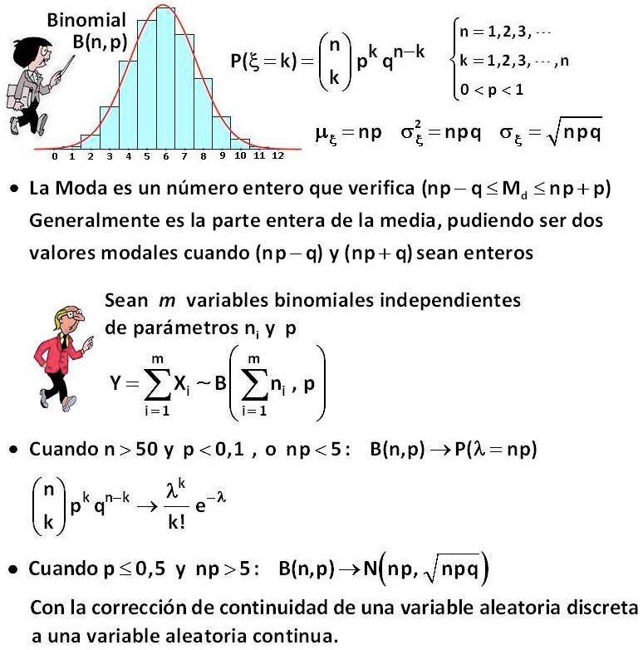

# DISTRIBUCIONES DISCRETAS

**Guía Distribuciones 1**

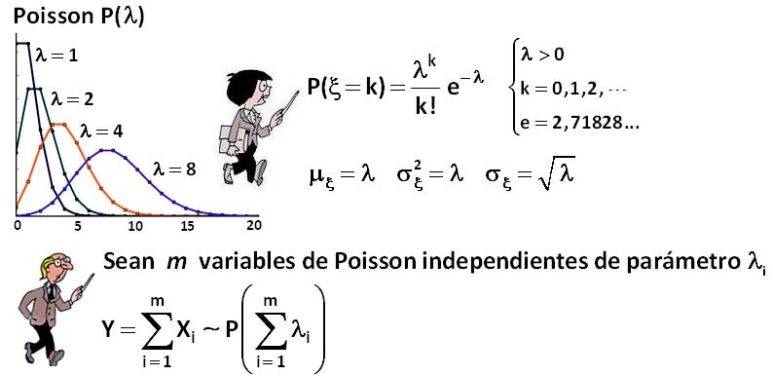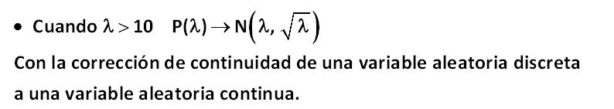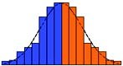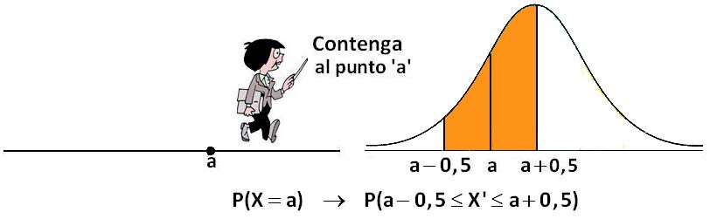

# TRANSFORMACIÓN DE VARIABLE ALEATORIA DISCRETA (X) A VARIABLE ALEATRORIA CONTINUA (X')

**Guía Distribuciones 2**

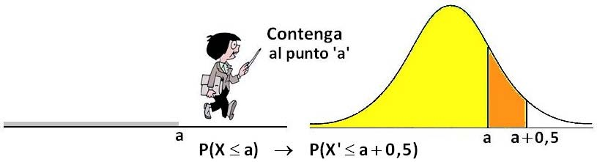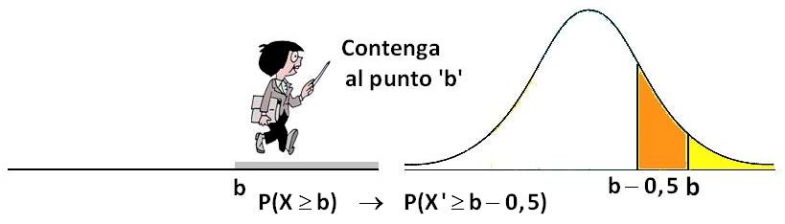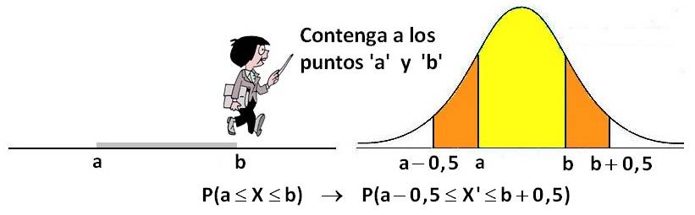

**Guía Distribuciones 3**

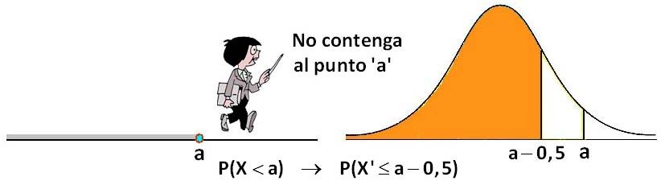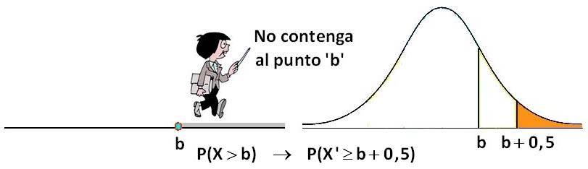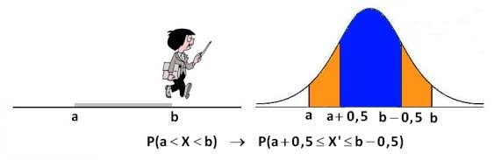

**Guía Distribuciones 4**

# DISTRIBUCIÓN CONTINUA

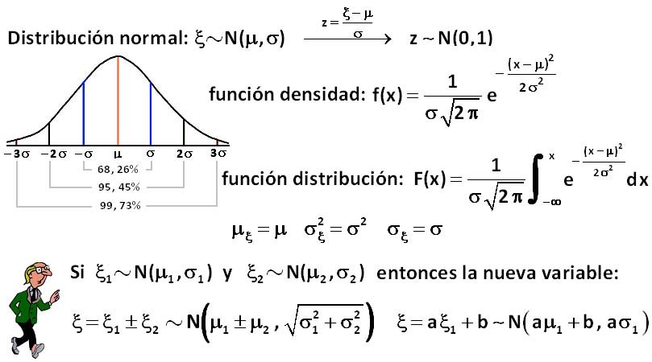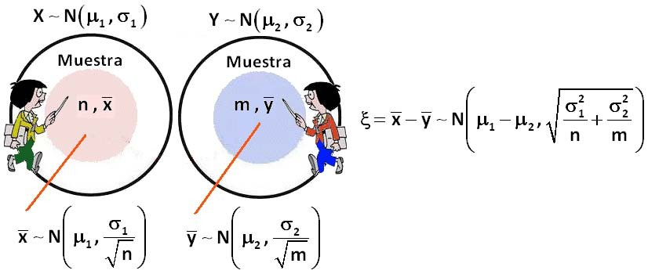

* **MUESTREO**

**Guía Distribuciones 5**

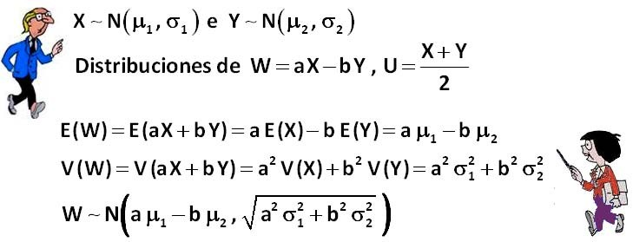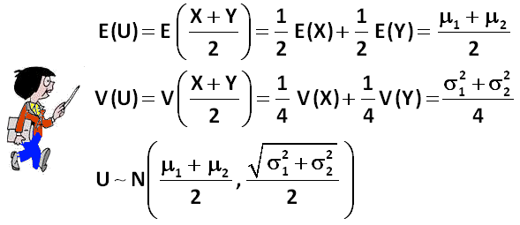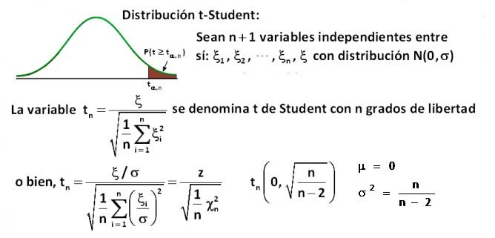

**Guía Distribuciones 6**

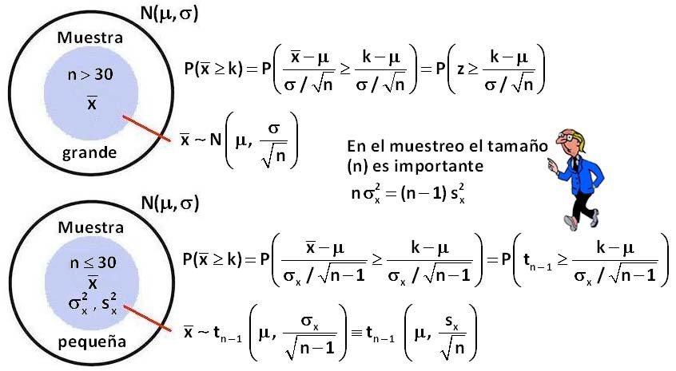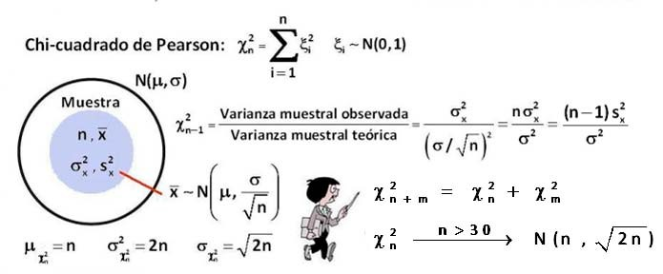

**Guía Distribuciones 7**

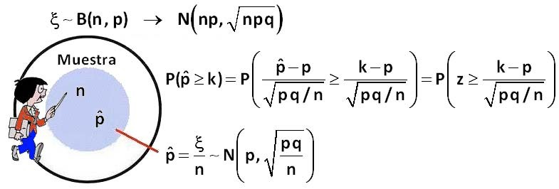

**Guía Distribuciones 8**



**Guía Distribuciones 9**